刘书敏 2015303087

黄泰然 2015303129

使用说明：

首先打开 仿真程序\index.html ，本程序用于转换测试数据和仿真最后的结果。请使用最新的火狐浏览器或谷歌浏览器。将数据复制到下方的输入框内，不需要复制第一行的数据大小：

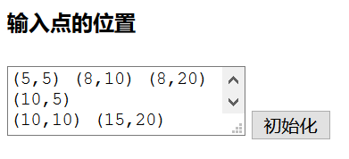

然后单击初始化按钮，在下方就会得到转换完的数据：

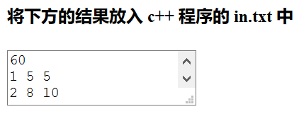

使用 visual studio 2017 打开 cpp-tsp3 ，将上面得到的数据放进 cpp-tsp3\cpp-tsp3\in.txt中（和 cpp-tsp3.cpp 相同目录）。编译运行程序（最好使用 Release 模式，这样比较快）



运行完毕后：

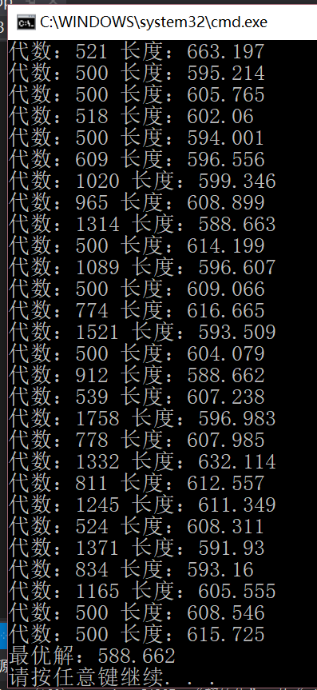

在 in.txt 同目录下会产生 out.txt，将结果复制进仿真程序的“输入过程”框中，如下图所示：

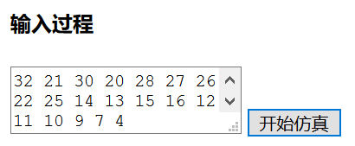

请注意最后不能有空行。

单击 “开始仿真” 按钮，即可获得仿真结果

